BasicsComponents
- 可能会用到的组件
- 登录页所需组件
2.1 IconComponent app’s图标组件
2.2 TextInput 账号和密码的输入框组件
2.3 Button 登录按钮组件
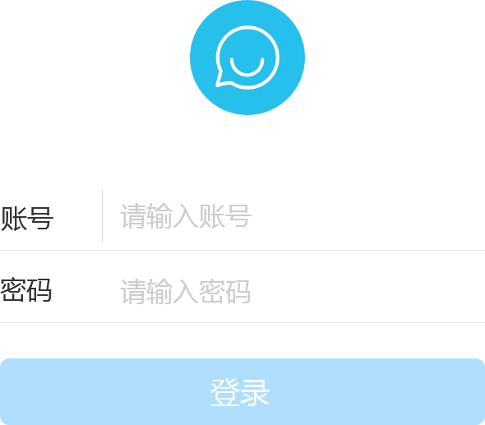
- 首页所需要的组件
3.1 SearchComponent 搜索框组件
3.2 MenuComponent 选项卡菜单组件
3.3 listView 列表组件
3.4 TouchableHightlight 点击高亮组件（可点击）
3.4 ImageComponent 头像和Icon 的组件
3.5 badgeComponent 徽章组件
3.6 blueSpotComponent 蓝色待办数字提示组件
3.7.1 react-native-tab-navigator 下载底部导航（Android）
3.7.2 TabbarIOS,TabbarIOS.item 原生底部导航（IOS）
3.8 Text 数据内容显示组件

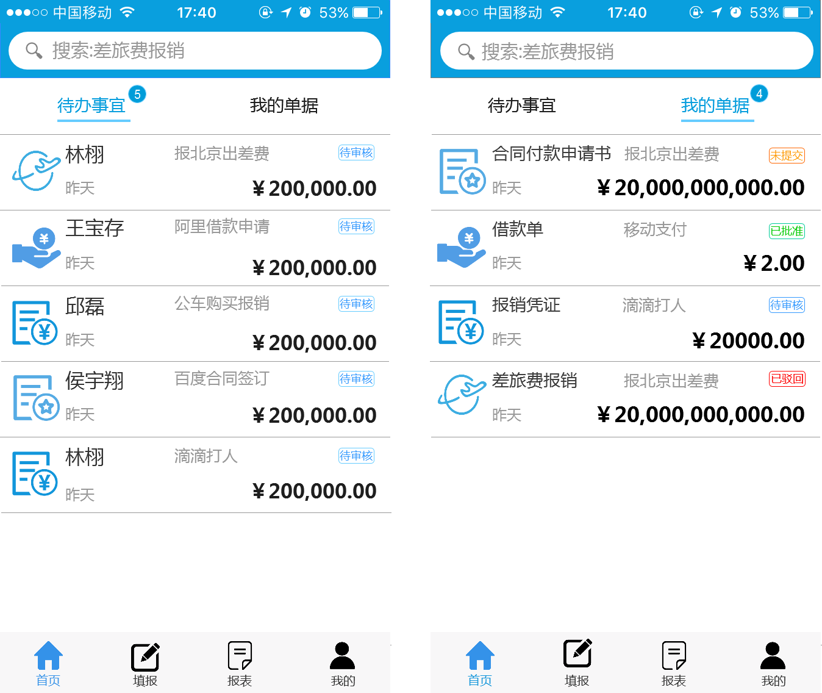

- 报表页所需组件
4.1 Navigator（NavigatorIOS） 头部导航组件（显示title）
4.2 Picker（PickerIOS） 滑动选择组件（日期，地点）
4.3 Text 文本组件
4.4 TextInput 文本输入组件
4.5 ShowHideComponent 点击展示或者隐藏 更多款项
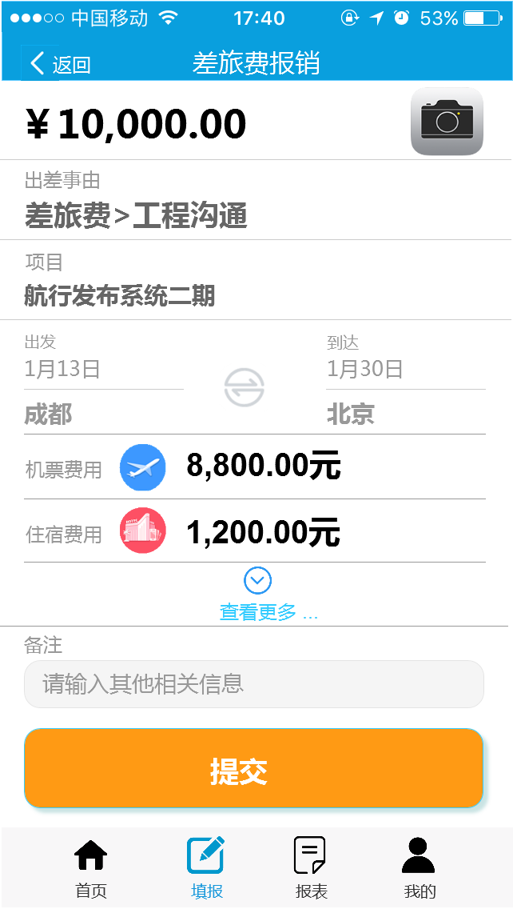
- 关于页所需组件
5.1 Navigator 头部导航组件
5.2 HeadImgComponent 头像组件
5.3 Text 账户名 展示
5.4 TextInput + TouchableHighlight 点击修改密码设置
5.5 Button 用户Logout
5.6 TextInput + Button + ShowPasswordComponent 修改密码页面 新旧密码输入以及密码明文显示
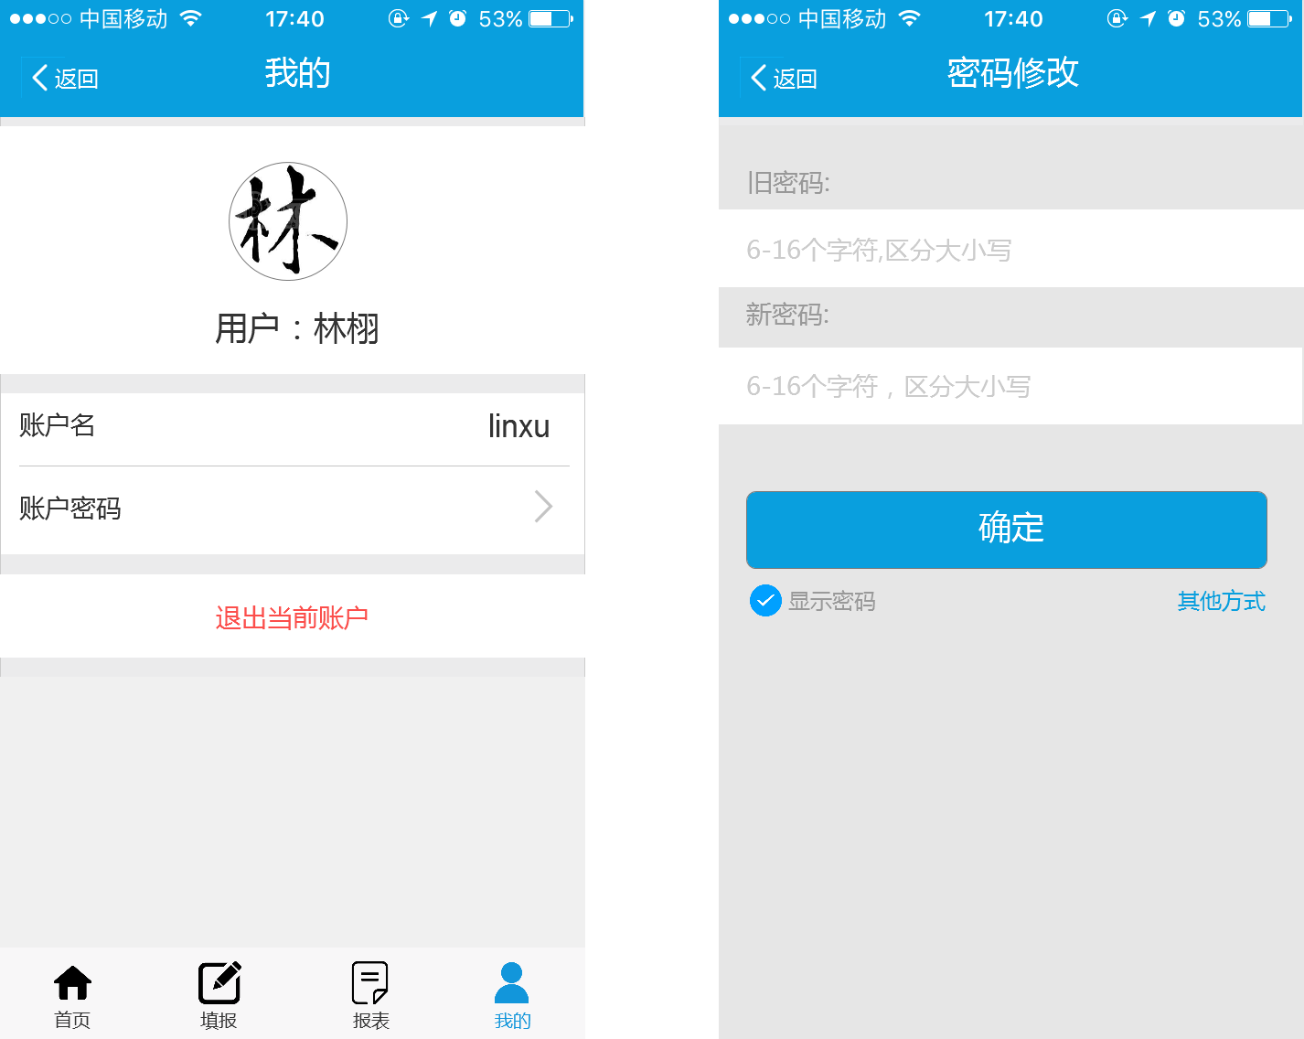
6.请假单所需组件
6.1 Navigator 头部导航
6.2 Text 姓名，部门，职位 显示
6.3 Picker 请休假种类选择
6.4 TextInput 请休假理由填写
6.5 Picker 请休假时间选择
6.5 Text 总计休假时间
6.6 View + Button 上传文件，拍照
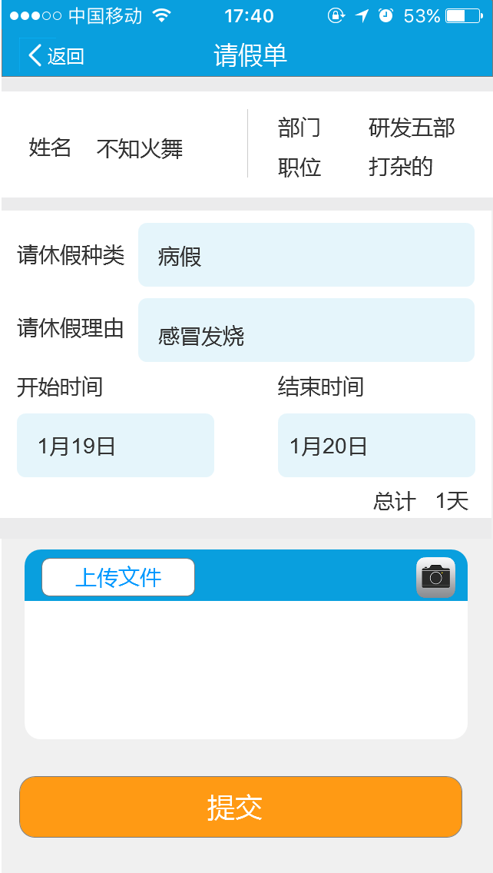
- 查看单据页组件
7.1 HeadImg 头像信息
7.2 Text 展示信息
7.3 Button 单据 驳回 或 同意
7.4 Image 图片

